yolov7目标检测原理与实战（训练自己的数据集）

3504 2024-12-24 10:05:00 视频选集（1/37）

<https://www.bilibili.com/video/BV1QeCVYuEex/?spm_id_from=333.999.0.0&vd_source=4212b105520112daf65694a1e5944e23>

课程的资料在在评论的置顶中获取。 《yolov7目标检测原理与实战》课程从原理到实战讲解很详细，希望大家能从我的课程中有所收获，同时如果你的基础是小白基础，建议先去学习我的《Pytorch框架与经典卷积神经网络与实战》、《手把手教你搭建3DCNN视频行为检测平台》、《YOLOv1、YOLOv2、YOLOv3目标检测算法原理与实战》、《yolov4算法原理与实战》、《yolov5目标检测原理与实战》这些课程（按顺序学习）。同时为了促进大家讨论和交流学习，我们提供了学习㪊： 一㪊：301727635 二㪊：756521237

1.1、课程先导

07:34

## #1.yolov7网络架构

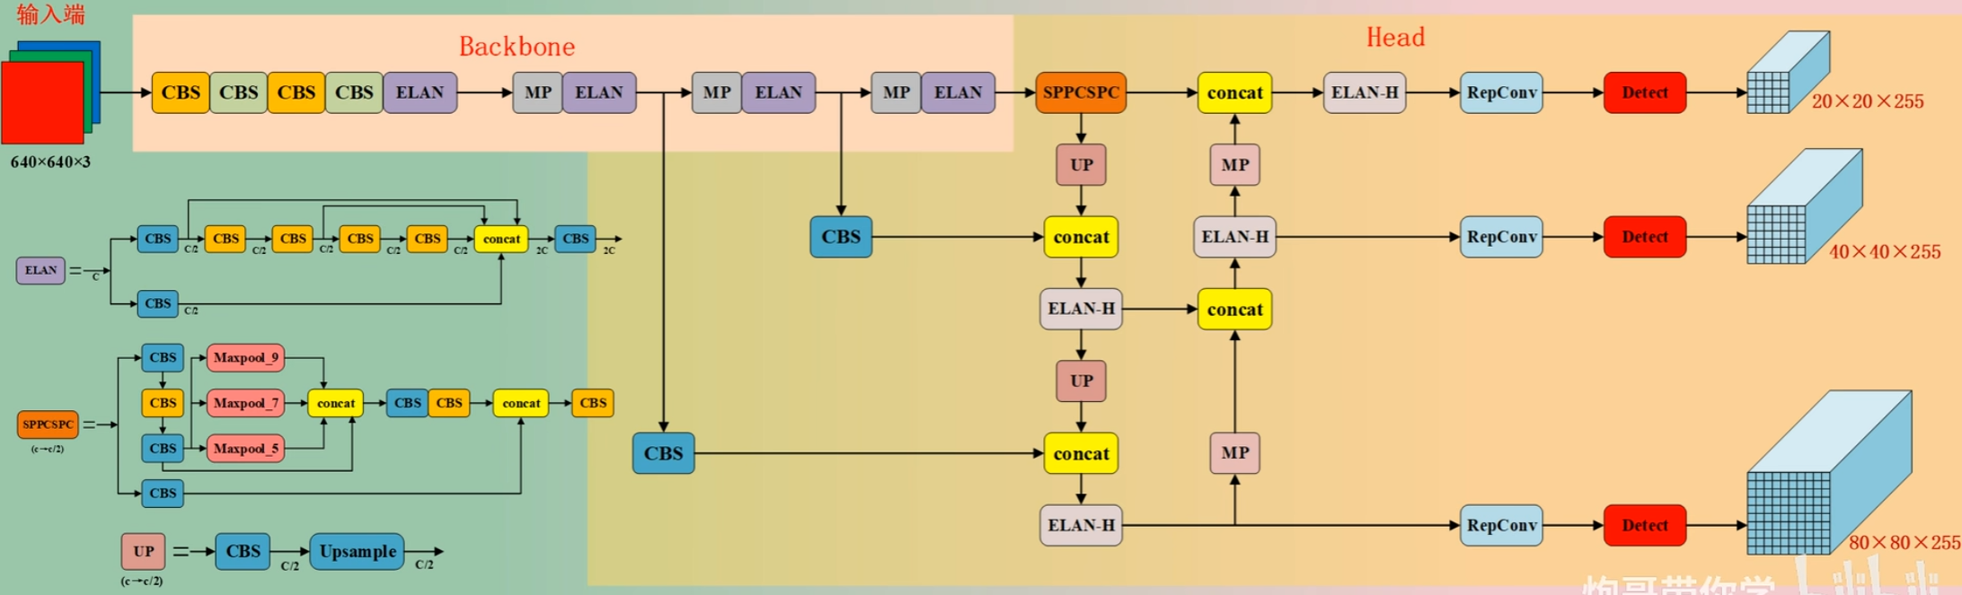

## #2.目录

YOLOv7目标检测原理与实战

第1章 课程先导

第2章 Yolov7目标检测算法原理

2.1、yolov7原理引言

2.2、yolov7算法背景

2.3、yolov7主要的几个网络结构

2.4、yolov7算法的整体结构

2.5、yolov7网络结构代码解读

2.6、ELAN模块

2.7、MP模块

2.8、yolov7主干网络结构

2.9、SPPCSPC模块

2.10、ELAN-H模块

2.11、yolov7头部结构参数

2.12、RepConv模块

2.13、辅助头和硬标签匹配

2.14、软标签匹配

2.15、yolov7模型总结

2.16、ELAN-↑模块

2.17、yolov7x结构解析

2.18、yolov7-w6结构解析

2.19、yolov7-e6结构解析

2.20、yolov7-d6结构解析

2.21、分组卷积原理

2.22、yolov7-e6e结构解析

2.23、yolov7-tiny结构解析

2.24、yolov7最终实验对比结果分析

第3章 yolov7算法实战(训练自己的数据集)

3.1、yolov7实战引言

3.2、基本软件和环境的安装

3.3、Pytorch深度学习环境安装

3.4、yolov7环境安装及其模型检测

3.5、labelimg的安装及其使用

3.6、yolov7模型训练

3.7、训练结果解析

3.8、tain参数解析和模型检测应用

3.9、yolov7模型的测试

3.10、血细胞数据集介绍

3.11、基于yolov7血细胞检测模型训练

3.12、yolov7血细胞检测模型的测试与检测应用

## #3课程资源

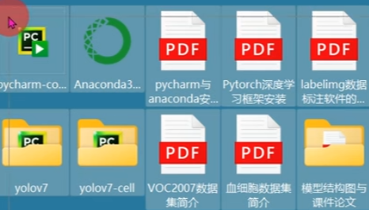

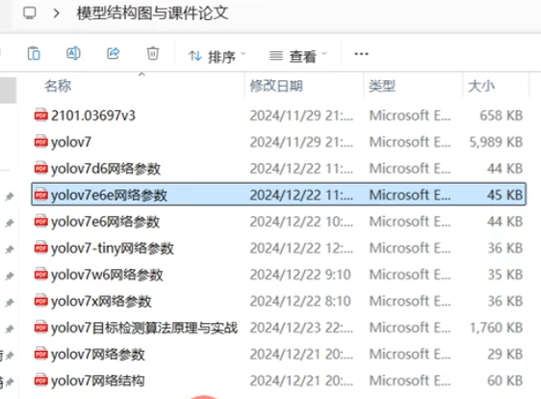

# 2.1、yolov7原理引言

06:02

<https://www.bilibili.com/video/BV1QeCVYuEex?spm_id_from=333.788.player.switch&vd_source=4212b105520112daf65694a1e5944e23&p=2>

# 2.2、yolov7算法背景

06:28

# 2.3、yolov7主要的几个网络结构

06:21

# 2.4、yolov7算法的整体结构

10:13

# 2.5、yolov7网络结构代码解读

10:24

# 2.6、ELAN模块

13:01

# 2.7、MP模块

09:39

# 2.8、yolov7主干网络结构

06:22

# 2.9、SPPCSPC模块

10:08

# 2.10、ELAN-H模块

07:51

# 2.11、yolov7头部结构参数

06:22

# 2.12、RepConv模块

10:01

# 2.13、辅助头和硬标签匹配

08:19

# 2.14、软标签匹配

07:23

# 2.15、yolov7模型总结

04:10

# 2.16、ELAN-↑模块

11:04

# 2.17、yolov7x结构解析

07:24

# 2.18、yolov7-w6结构解析

11:35

# 2.19、yolov7-e6结构解析

11:32

# 2.20、yolov7-d6结构解析

07:41

# 2.21、分组卷积原理

09:53

# 2.22、yolov7-e6e结构解析

10:00

# 2.23、yolov7-tiny结构解析

10:37

# 2.24、yolov7最终实验对比结果分析

06:12

# 3.1、yolov7实战引言

03:15

# 3.2、基本软件和环境的安装

08:09

# 3.3、Pytorch深度学习环境安装

08:11

# 3.4、yolov7环境安装及其模型检测

14:26

# 3.5、labelimg的安装及其使用

14:10

# 3.6、yolov7模型训练

13:28

# 3.7、训练结果解析

11:10

# 3.8、tain参数解析和模型检测应用

12:33

# 3.9、yolov7模型的测试

06:24

# 3.10、血细胞数据集介绍

06:16

# 3.11、基于yolov7血细胞检测模型训练

08:07

# 3.12、yolov7血细胞检测模型的测试与检测应用

12:38